Результаты конкурса видеороликов
«Лучшее видео тренировки в режиме самоизоляции»
№ | Участник | Тренер | Результат
1 | Старцев Илья | Брагин П.О. | Победитель
2 | Хорошильцева Софья (Настя) | Белева А.Б. | Победитель
3 | Мелехов Максим | Серебренников Р.С. | Победитель
4 | Котельников Евгений | Белева А.Б. | Участник
5 | Шайдуров Юрий | Белева А.Б. | Участник
6 | Пономарев Егор | Белева А.Б. | Участник
7 | Ясинецкая Мария | Белева А.Б. | Участник
8 | Наурова Диана | Белева А.Б. | Участник
9 | Холина Мария | Белева А.Б. | Участник
10 | Калимов Данил | Белева А.Б. | Участник
11 | Грибова Варвара | Белева А.Б. | Участник
12 | Атаманова Виталина | Белева А.Б. | Участник
13 | Калашникова Юлия, Мокина Ангелина | Белева А.Б. | Участник
14 | Зверева Арина (Карина) | Белева А.Б. | Участник
15 | Габдрашитов Артур | Белева А.Б. | Участник
16 | Кислицина Александра | Белева А.Б. | Участник
17 | Первушин Виктор | Белева А.Б. | Участник
18 | Лузина Анна | Белева А.Б. | Участник
19 | Ванюкова Анна | Андрюков В.А. | Участник
20 | Пасхина Анастасия, Петрова Софья | Андрюков В.А. | Участник
21 | Зыков Вадим | Серебренников Р.С. | Участник
22 | Горбунова Яна | Паршаков Н.В. | Участник
23 | Носкова Алена и Кира | Носков В.Г. | Участник
24 | Деркач Владислав | Носков В.Г. | Участник
25 | Полякова Милена | Коркина Т.С. | Участник
26 | Семья Вековшининых | Коркина Т.С. | Участник
27 | Подшивалов Тимур | Трухина В.П. | Участник
28 | Шишмарева Анна | Щетникова Н.И. | Участник
29 | Гордеева Анастасия | Шершнева Е.Г. | Участник
30 | Косякова Анна | Шершнева Е.Г. | Участник
31 | Степанюк Валентина, Рассохин Роман | Шершнева Е.Г. | Участник
32 | Пихтовников Даниил | Шершнева Е.Г. | Участник
33 | Гавриленко Дмитрий | Белобородова Е.И. | Участник
34 | Первушина Иван | Белобородова Е.И. | Участник
35 | Рубцова Ольга и Батракова Анастасия | Ахунова О.С. | Участник
Тренеры-преподаватели
36 | Паршаков Николай Владимирович |  | Участник
37 | Калини Александр Алексеевич |  | Участник
38 | Медведева Елена Николаевна |  | Участник

№ | Тренер-преподаватель | Кол-во работ
1 | Белева А.Б. | 16
2 | Шершнева Е.Г. | 4
3 | Серебренников Р.С. | 2
4 | Коркина Т.С. | 2
5 | Белобородова Е.И. | 2
6 | Носков В.Г. | 2
7 | Андрюков В.А. | 2
8 | Ахунова О.С. | 1
9 | Брагин П.О. | 1
10 | Паршаков Н.В. | 1
11 | Щетникова Н.И. | 1
12 | Трухина В.П. | 1

Фотоотчет
Победители и призеры
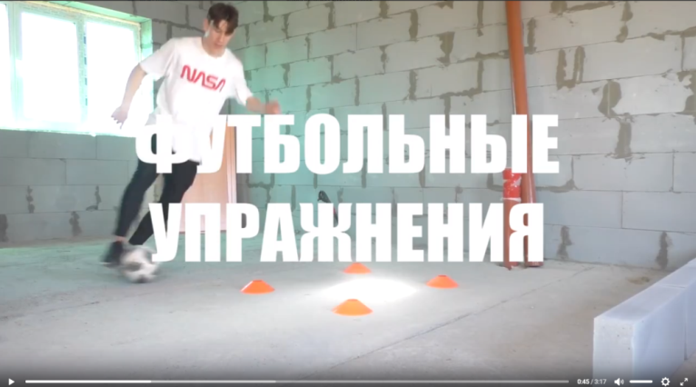
Мелехов Максим – футбол

Старцев Илья - сноуборд
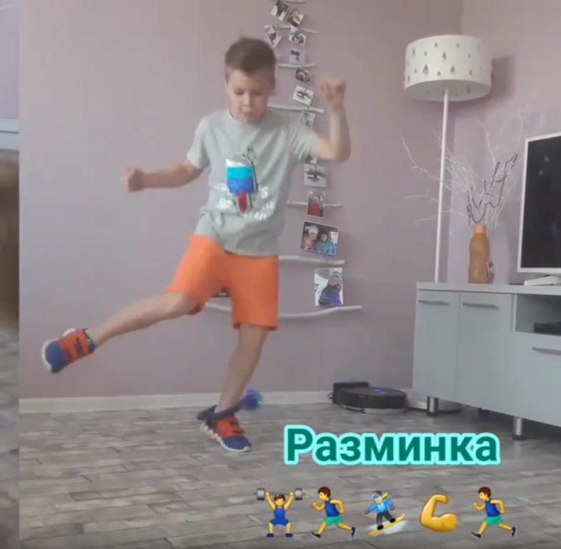
Хорошильцевы Софья и Анастасия – легкая атлетика

